2008年1月高等教育自学考试全国统一命题考试
政府经济管理概论试卷[本科目答案页面导航：http://zk.ikaoti.cn/zikao.htm]
课程代码3349
一、单项选择题（本大题共20小题，每小题1分，共20分）
1．在政府经济管理过程中处于核心地位的是()
A.决策
B.计划
C.组织
D.控制
2．我国建国初期的计划经济体制是运用中央政府的集中决策和指令性计划配置资源，计划的编制者和组织实施者是()
A.政府
B.政协
C.企业
D.人大
3．搞好基础设施建设、提供各种公共产品是社会主义市场经济条件下，政府的()
A.社会管理职能
B.国有资产监管职能
C.公共服务职能
D.宏观调控职能
4．可持续发展从本质上要求人与自然的和谐共处，这体现了可持续发展的()
A.协调性原则
B.发展原则
C.公平原则
D.共同性原则
5．按照波特的“竞争优势发展阶段”理论，以自然资源、廉价劳动力为经济发展的主要推动力量，这属于()
A.生产要素导向阶段
B.投资导向阶段
C.创新导向阶段
D.财富导向阶段
6．表示收入分配完全平等的基尼系数为()[最新年份咨询qq593777558]
A.0
B.1
C.10
D.100
7．当供给总量大于需求总量时，价格一般会()
A.上升
B.下跌
C.不变
D.不可知
8．税收的本质是国家凭借政治权力参与国民收入分配所形成的一种特殊的()
A.生产关系
B.分配关系
C.流通关系
D.交换关系
9．商业银行资产业务中最主要的业务是()
A.贷款业务
B.存款业务
C.结算业务
D.同业拆借业务
10．将工业划分为轻工业和重工业的依据是()
A.按照生产过程中劳动对象性质不同
B.按照产品主要经济用途不同
C.按照形成产品的生产要素的密集程度不同
D.按照产品的发展阶段不同
11．在改革开放初期，我国区域经济发展所推行的战略是()
A.区域均衡发展
B.区域非均衡发展
C.区域协调发展
D.区域联合发展
12．以下区域经济发展规划制定步骤正确的是()
A.前期准备→预测和目标设计→内容设计→方案形成和选优→实施→反馈→重新制定
B.预测和目标设计→前期准备→内容设计→方案形成和选优→实施→反馈→重新制定
C.预测和目标设计→前期准备→内容设计→方案形成和选优
D.前期准备→预测和目标设计→内容设计→方案形成和选优
13．我国实施的出口退税制度退还的是()
A.生产税
B.收入税
C.直接税
D.间接税
14．加入世界贸易组织对我国出口带来的影响是()
A.提高出口商品的价格
B.阻碍出口市场多元化的实现
C.改善出口商品结构、提高出口商品质量
D.在短期内可以扩大出口规模，但不利于长期发展
15．能真实反映国际收支平衡状况的是()
A.调节性交易项目
B.自主性交易项目
C.金融项目
D.经常项目
16．金本位制度下决定两国货币汇率的基础是()[本科目答案页面导航：http://zk.ikaoti.cn/zikao.htm]
A.利率平价
B.铸币平价
C.黄金输送点
D.国际收支差额
17．政府运用经济手段对外部性问题进行规制的核心内容是()
A.制定技术标准
B.制定生产限额
C.建立许可证制
D.征税和补贴
18．政府必须对存在信息不对称或信息偏在的产业进行规制。如下列的()
A.自来水
B.保险业
C.煤气供应
D.电力供应
19．价格结构的基本表现形式可分为线性定价和非线性定价两种，下列属于线性定价的是()
A.二部定价
B.高峰负荷定价
C.成本定价
D.定额价格
20．社会性规制是以对付公共性物品、非价值性物品、外部不经济以及信息偏在等市场失灵为目的的，下列各项社会性规制中，与公共性物品有关的项目是()
A.提高教育质量
B.提高福利服务
C.确保健康、卫生
D.环境保护
二、多项选择题（本大题共10小题，每小题2分，共20分）
在每小题列出的五个备选项中至少有两个是符合题目要求的，请将其代码填写在题后的
21．政府经济管理的原则有（ ）
A.政企分开
B.效率与效益
C.条块结合、整体配合
D.公共利益与公共服务
E．兼顾国家、企业和劳动者个人三者利益
22．政府失灵主要表现在以下哪几个方面？（ ）
A.政治活动的低效率
B.经济活动的低效率
C.没有代表性的政府
D.政府目光短浅
E．政府活动的低效率
23．科特勒提出的影响每个国家内在能力的因素有（ ）
A.文化态度与价值观
B.社会融合性
C.要素禀赋
D.产业组织机构[最新年份咨询qq593777558]
E．政府的领导
24．居民可支配收入的构成有（ ）
A.工资收入[最新年份咨询qq593777558]
B.利息收入
C.租金收入
D.投资收入
E．其他货币收入[[微信公众号：ikaoti]
25．衡量公债规模的指标有 ）
A.公债依存度
B.公债负担率
C.公债偿还率
D.综合负债率
E．公债利息率
26．区域经济发展阶段一般可划分为（ ）
A.待开发阶段
B.幼雏阶段
C.成长阶段
D.成熟阶段[最新年份咨询qq593777558]
E．高级化阶段
27．我国在外贸管理调控中运用的主要经济手段有（ ）
A.汇率
B.配额
C.税收
D.利率
E．价格
28．微观经济规制的直接成本是微观经济规制过程中直接发生的成本，一般包括（ ）
A.微观经济规制实施后所造成的效率损失和转移成本
B.微观经济规制立法成本
C.微观经济规制执法成本
D.微观经济规制法规的调整与修改成本
E．微观经济规制的放松与解除成本
29．环境综合整治定量考核制度，具体包括下列哪些方面的考核？（ ）
A.社会经济
B.环境质量
C.污染控制
D.环境建设
E．环境管理
30．价格结构的基本表现形式可分为线性定价和非线性定价两种，下列属于非线性定价的有（ ）
A.二部定价[最新年份咨询qq593777558]
B.定额价格
C.拉姆塞定价
D.高峰负荷定价[[微信公众号：ikaoti]
E．成本定价[本科目答案页面导航：http://zk.ikaoti.cn/zikao.htm]
三、判断说明题（本大题共2小题，每小题5分，共10分）
判断下列各题正误，正确的在括号内打“√”，错误的在括号内打“×”，均需说明理由。
31.一个完整的规划指标，通常由指标内容和指标任务两部分组成，各项指标都是彼此孤立的，互相对立的。()
32.基尼系数可在零和1之间取任何值，收入分配越是趋向平等，基尼系数越大；反之，基尼系数就越小。联合国有关组织认定：0.6以上表示收入绝对平均，0.2以下表示收入差距悬殊。()
四、简答题（本大题共5小题，每小题6分，共30分）
33.政府重要的经济职能是：“调节收入分配，维护社会公平。”其具体措施有哪些？
34.简述可持续发展战略及其内涵。
35.工业结构演进一般要经历哪些阶段？
36.简述熟悉微观经济规制的过程的重要意义。
37.简述区域经济发展战略及特点。
五、论述题（本大题共2小题，每小题10分，共20分）
38.论述国际收支失衡的原因。
39.论述影响产业结构演进的因素。
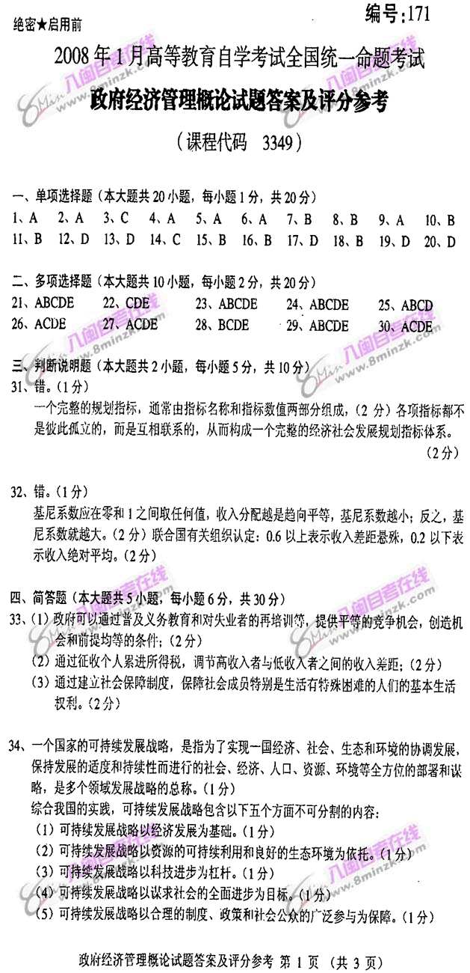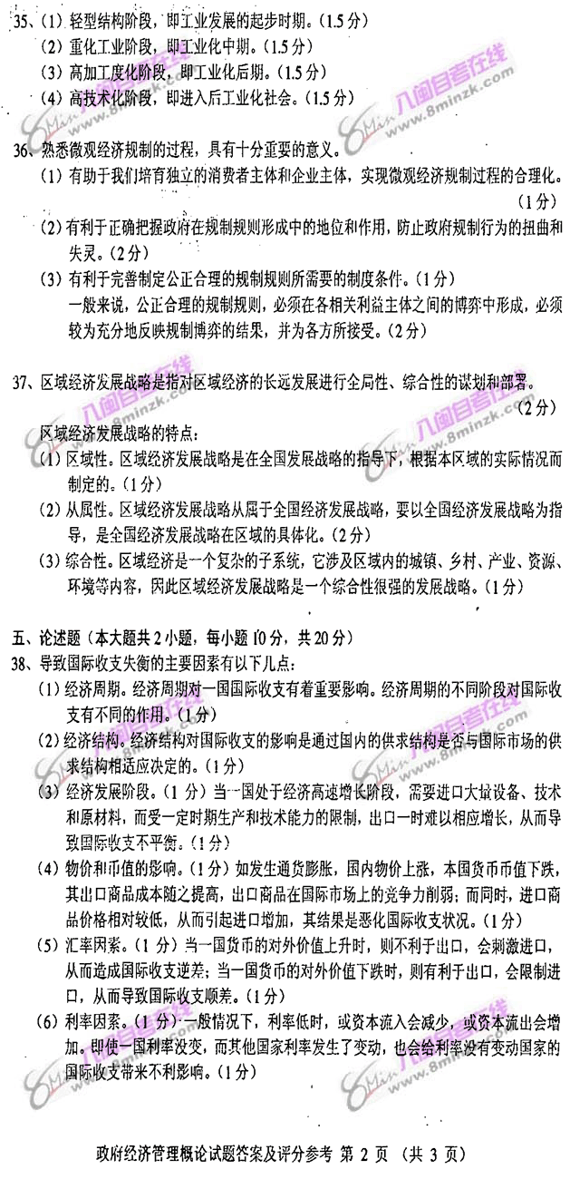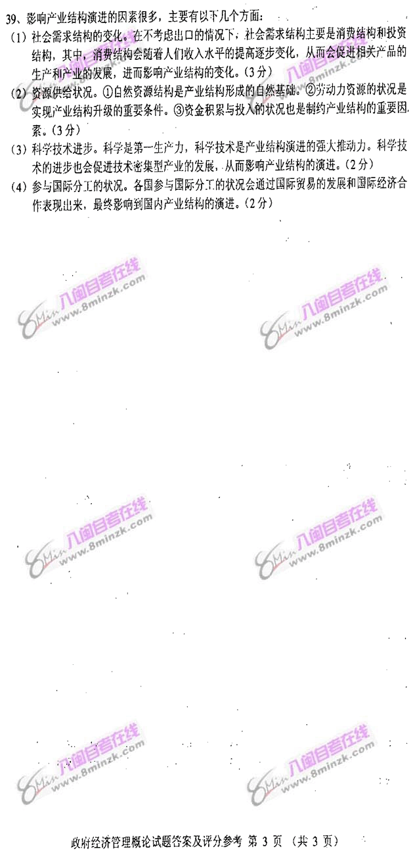[最新年份咨询qq593777558]

